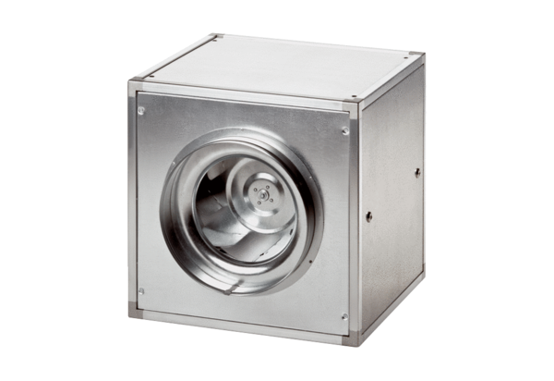Вентиляционный бокс ESQ 35/4Комплект поставки: 1 штукАссортимент: C
Номер артикула: 0080.0029Изготовитель: MAICO

